汽车充电桩信息与可视化导览平台
需求分析、架构设计、数据库设计与网页原型
技术路线：Spring Boot + Vue + MySQL
适用层次：本科毕业设计
文档性质：系统分析与总体设计说明书
图件规范：黑白线框图，文字统一为黑色
2026 年 7 月

摘 要
随着新能源汽车保有量持续增加，公共充电设施的数量、分布与实时使用状态逐渐成为车主出行决策的重要依据。本文面向普通车主和平台管理员，设计一个基于 Spring Boot、Vue 和 MySQL 的汽车充电桩信息与可视化导览平台。平台按照不同区域展示充电站数量、充电桩数量、空闲数量、使用率和使用趋势，并通过地图式页面提供站点定位、筛选、详情查看和站内导览。后台管理端负责维护用户、区域、充电站、充电桩、实时状态、统计数据、导览点、公告和反馈信息。
本方案按照本科毕业设计的技术深度进行编写，采用前后端分离架构。前端使用 Vue 构建交互页面，后端使用 Spring Boot 提供 RESTful 接口和业务处理，MySQL 保存平台业务数据。文档重点给出需求功能、总体架构、功能结构、数据库设计和主要网页原型，可直接作为毕业论文中的“需求分析”“系统设计”和“界面设计”章节基础。
关键词：新能源汽车；充电桩；Spring Boot；Vue；MySQL；可视化导览

文档目录
1 项目概述
2 系统需求分析
3 系统总体架构设计
4 系统功能设计
5 数据库设计
6 网页界面与原型设计
7 接口与项目结构建议
8 开发实施与测试建议
9 总结
本方案给出了区域使用统计、充电站查询和可视化导览平台的需求、架构、数据库及页面设计。系统采用 Spring Boot + Vue + MySQL 前后端分离架构，功能规模适合本科毕业设计，可作为后续开发与论文撰写依据。

1 项目概述

1.1 项目背景
公共充电设施通常分布在商业区、居民区、交通枢纽、公共停车场和高速服务区等位置。不同区域的设施数量与使用负荷存在明显差异，车主在出发前需要了解附近充电站位置、剩余空闲充电桩、接口类型、功率、开放时间和收费说明。管理人员则需要统一维护站点基础数据，并分析各区域的使用率和高峰时段，为设施建设和运行维护提供参考。

1.2 建设目标
- 建立统一的充电站与充电桩信息展示平台，集中管理不同区域的设施数据。
- 展示各区域的充电站数量、充电桩数量、空闲数量、使用率和历史趋势。
- 通过地图式导览页面帮助用户快速定位站点，并查看站内入口、停车区、充电区和服务设施。
- 提供站点搜索、条件筛选、详情查看、收藏、反馈和公告浏览等常用功能。
- 提供后台管理功能，使管理员能够维护数据、处理异常和查看统计结果。

1.3 系统边界
本系统定位为信息展示和管理平台，不直接控制实体充电桩，也不实现真实支付、充电启动和计费结算。充电桩实时状态可以通过模拟数据、定时导入或第三方接口获取。地图导航可在毕业设计阶段使用示意地图或地图开放平台接口实现。该边界能够保证项目规模适中，符合本科毕业设计的开发周期和技术难度。

1.4 用户角色
角色 | 访问方式 | 主要职责与权限
普通游客 | 无需登录 | 浏览首页、区域统计、充电站列表、地图和公告。
注册用户 | 登录后使用 | 在游客功能基础上，可收藏站点、维护个人资料和提交反馈。
平台管理员 | 后台登录 | 维护用户、区域、站点、充电桩、状态、统计、导览点、公告和反馈。

2 系统需求分析

2.1 前台门户功能需求
编号 | 功能名称 | 功能说明
F01 | 首页概览 | 展示平台简介、区域数量、充电站总数、充电桩总数、当前空闲数、推荐站点和公告。
F02 | 区域筛选 | 支持按照省、市、区县或校园/园区等自定义区域层级筛选数据。
F03 | 区域使用统计 | 展示各区域的站点数、充电桩数、空闲数、使用中数量、故障数和使用率。
F04 | 趋势分析 | 按天或按月展示某区域充电次数、充电电量和平均使用率变化。
F05 | 充电站检索 | 支持按站点名称、地址、区域、站点类型、接口类型和运营状态查询。
F06 | 地图定位 | 在地图或示意图上标记充电站，并支持点击标记查看摘要。
F07 | 站点详情 | 展示地址、经纬度、营业时间、收费说明、停车说明、设施说明和桩状态列表。
F08 | 充电桩状态 | 展示编号、接口类型、额定功率、当前状态和最后更新时间。
F09 | 可视化导览 | 展示站点出入口、停车区域、快充区、慢充区、休息区和推荐路线。
F10 | 用户中心 | 支持注册、登录、修改资料、修改密码、收藏站点和取消收藏。
F11 | 意见反馈 | 用户提交问题类型、标题、内容和联系方式，并查看处理状态。
F12 | 公告信息 | 浏览平台公告、设施维护通知和使用提示。

2.2 后台管理功能需求
编号 | 功能名称 | 功能说明
A01 | 登录与权限 | 管理员通过账号密码登录，后端使用 验证身份。
A02 | 用户管理 | 查询、启用、禁用和编辑用户基本信息。
A03 | 区域管理 | 维护区域层级、区域编码、名称和排序。
A04 | 充电站管理 | 新增、修改、删除和查询站点，维护地址、经纬度和运营信息。
A05 | 充电桩管理 | 维护桩编号、接口类型、功率、所属站点和启用状态。
A06 | 实时状态管理 | 录入或模拟空闲、使用中、离线、故障等状态。
A07 | 使用记录管理 | 查询充电开始时间、结束时间、电量、时长和费用等记录。
A08 | 统计管理 | 按日期生成区域统计快照，并展示区域排行与趋势。
A09 | 导览点管理 | 维护站点内的入口、道路、停车区、充电区和服务设施点。
A10 | 公告管理 | 发布、修改、下架公告。
A11 | 反馈管理 | 查看用户反馈、填写处理说明并更新处理状态。
A12 | 日志查看 | 记录管理员重要操作，便于问题追踪。

2.3 关键业务流程

2.3.1 用户查询充电站流程
- 用户进入站点地图或站点列表页面。
- 选择区域、接口类型、站点状态等筛选条件。
- Vue 前端向 Spring Boot 发送查询请求。
- 后端根据条件查询 MySQL，并计算每个站点的空闲数量和使用率。
- 前端在地图与列表中展示结果。
- 用户点击某个站点，进入详情页查看充电桩状态和导览信息。

2.3.2 区域使用率统计流程
- 定时任务按天汇总充电桩状态与使用记录。
- 按照区域统计充电桩总数、使用次数、充电时长、充电电量和平均使用率。
- 统计结果写入区域统计快照表。
- 用户选择时间范围后，后端读取统计快照并返回排行和趋势数据。
- 前端使用 ECharts 绘制柱状图、折线图或饼图。

2.4 非功能需求
指标 | 设计要求
易用性 | 页面导航清晰，常用查询不超过三次点击；表单提供必要的输入提示和校验。
性能 | 普通列表查询响应时间建议小于 2 秒；首页统计数据可采用缓存或预汇总。
安全性 | 密码使用 ；接口使用 ；后台接口进行角色权限校验；避免 SQL 注入。
可靠性 | 关键数据操作使用事务；异常统一处理并记录日志；数据库定期备份。
兼容性 | 支持 Chrome、Edge 等主流浏览器；页面适配常见 1366×768 及以上分辨率。
可维护性 | 前后端分离，按照控制层、业务层、数据访问层组织代码；模块命名统一。
可扩展性 | 后期可增加真实设备接口、预约充电、支付结算、路线导航和移动端小程序。

3 系统总体架构设计

3.1 技术选型
类别 | 建议技术 | 用途
前端 | Vue 3、Vue Router、Pinia、Axios、Element Plus、ECharts | 构建单页面应用、状态管理、接口访问和图表展示。
后端 | Spring Boot、Spring MVC、MyBatis-Plus、Spring Security/ | 实现 RESTful 接口、业务处理、权限控制和数据库访问。
数据库 | MySQL 8.x | 保存用户、区域、站点、充电桩、状态和统计数据。
部署 | Nginx、JDK 17、Maven、Node.js | 部署前端静态资源、后端服务和项目构建环境。
辅助工具 | IntelliJ IDEA、VS Code、Navicat、Postman | 完成编码、数据库管理和接口测试。

3.2 总体架构说明
系统采用浏览器/服务器模式和前后端分离架构。Vue 负责页面渲染、用户交互和图表展示；Spring Boot 负责身份认证、参数校验、业务处理和数据访问；MySQL 负责持久化业务数据。前端通过 Axios 调用 RESTful API，后端返回统一 JSON 数据。管理员和普通用户共用一套后端服务，但通过角色和接口权限进行隔离。
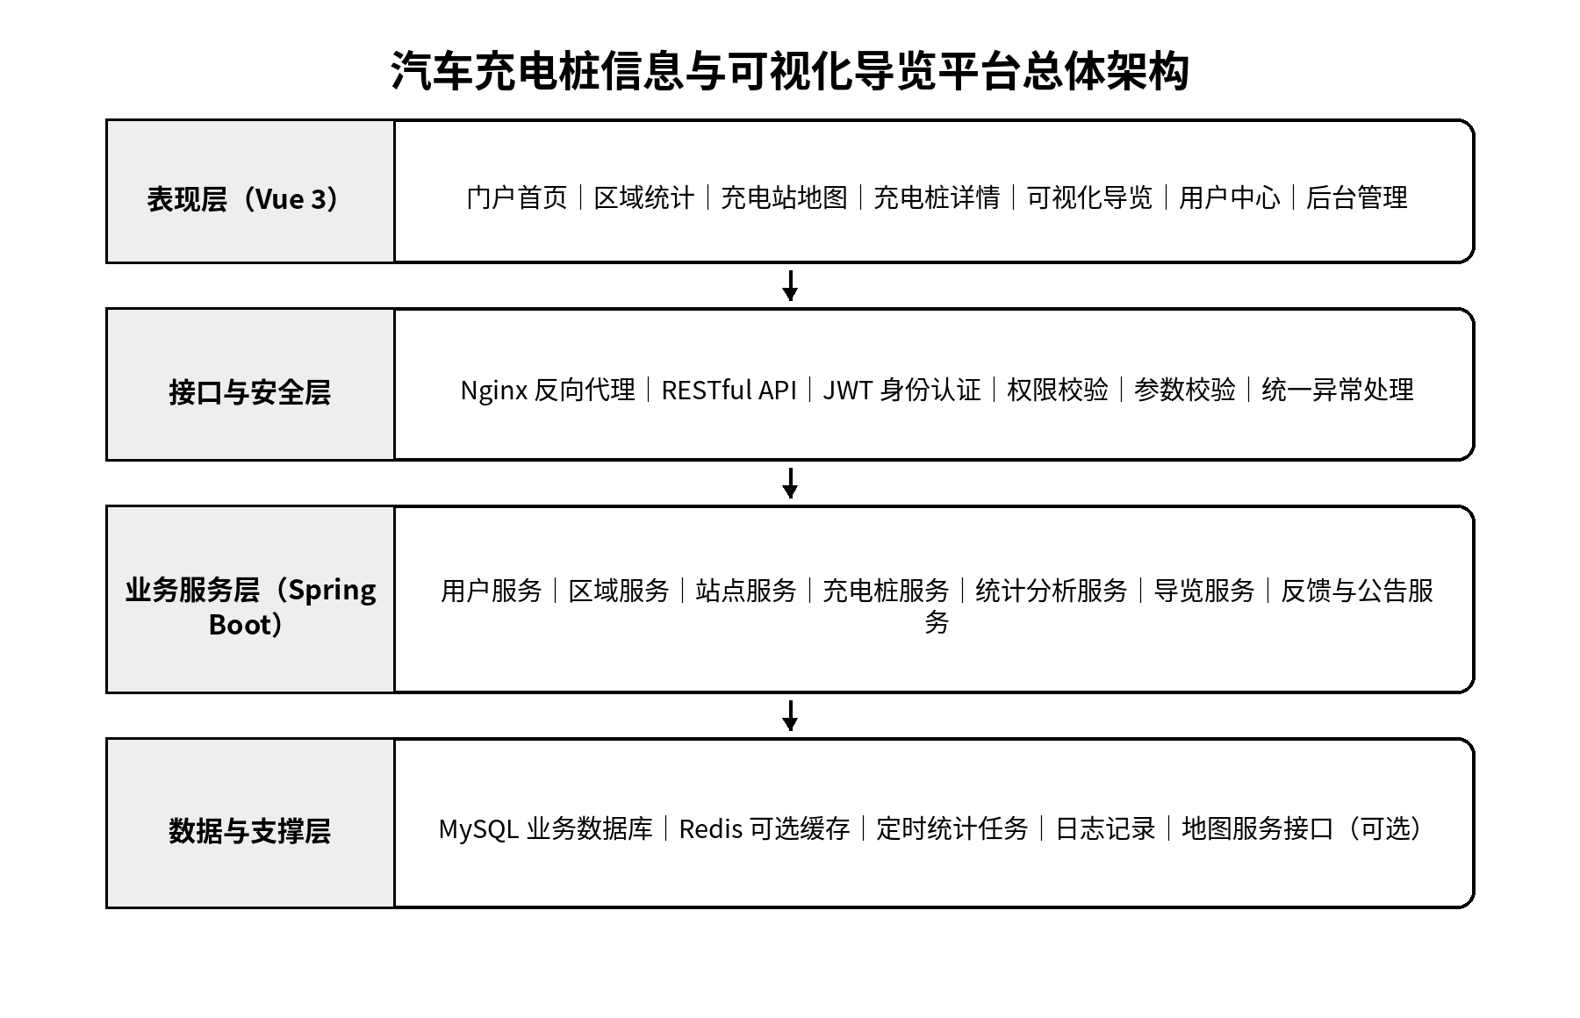
图 3-1 系统总体架构图（黑白）

3.3 部署架构
本科毕业设计阶段可采用单机部署：Nginx 部署 Vue 打包后的静态文件，并将 /api 请求转发至 Spring Boot；Spring Boot 连接本机或独立服务器中的 MySQL。地图服务为可选外部接口，不影响核心业务运行。
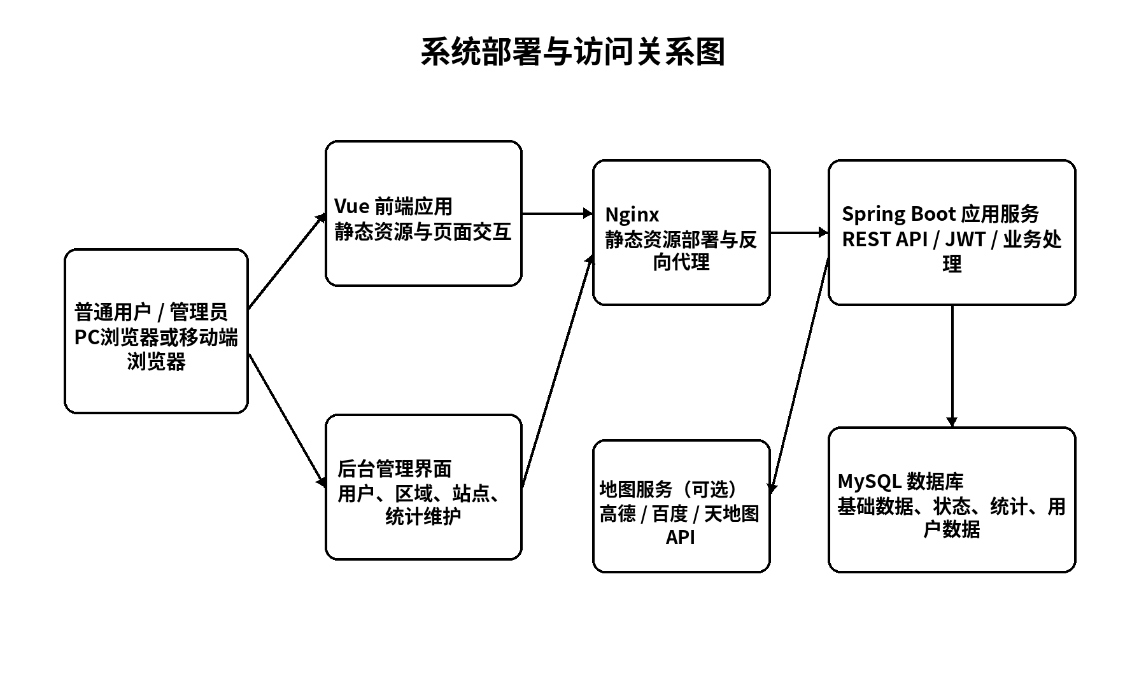
图 3-2 系统部署与访问关系图（黑白）

3.4 后端分层结构
- Controller 控制层：接收前端请求，完成参数校验并返回统一结果。
- Service 业务层：实现用户、站点、统计、导览和反馈等业务规则。
- Mapper 数据访问层：使用 MyBatis-Plus 完成增删改查。
- Entity/DTO/VO 数据对象：Entity 对应数据库表，DTO 接收请求参数，VO 返回页面展示数据。
- Config 与 Security：配置跨域、 、权限验证、分页和统一异常。

4 系统功能设计
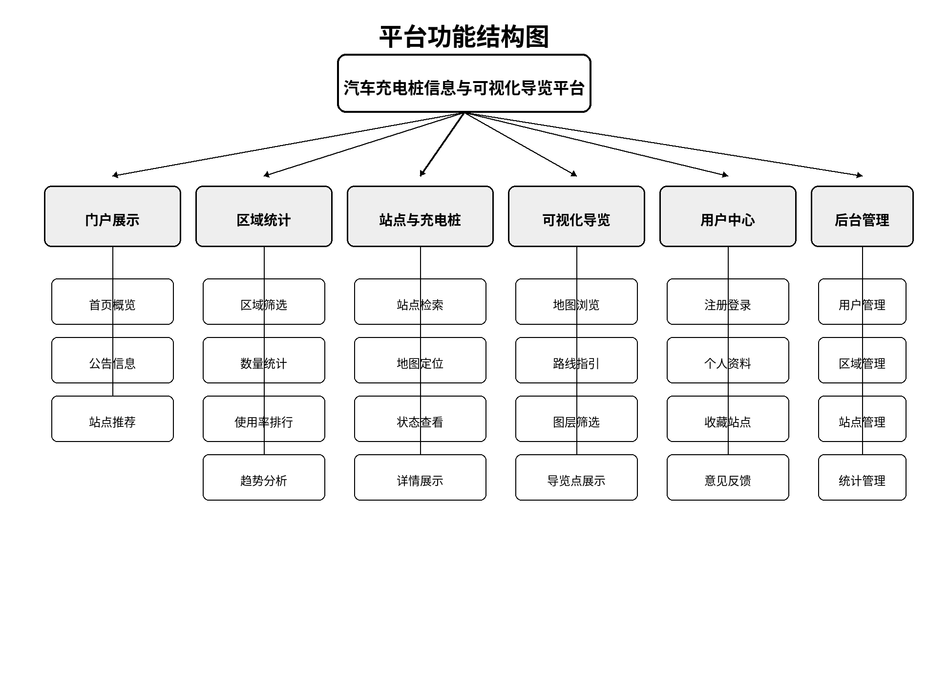
图 4-1 平台功能结构图（黑白）

4.1 门户首页模块
首页作为平台入口，显示核心统计指标、区域快捷入口、推荐充电站、地图摘要和公告。首页数据应尽量采用一次聚合接口返回，减少前端重复请求。推荐站点可以按照空闲数量、距离或使用评分进行排序；本科阶段可按照空闲数量进行简单推荐。

4.2 区域统计模块
区域统计模块用于比较不同区域的充电设施建设和使用情况。页面支持区域层级、时间范围和充电类型筛选，展示区域排行、使用率柱状图和时间趋势折线图。使用率可按照“使用中时长 ÷ 可服务总时长 × 100%”计算；如果没有完整时长数据，也可以采用某一时刻“使用中数量 ÷ 可用总数”作为简化指标，并在论文中说明计算口径。

4.3 站点与充电桩模块
站点模块提供地图和列表两种浏览方式。列表侧重精确查询和分页，地图侧重空间分布。站点详情页汇总站点基础信息、配套设施和充电桩状态。充电桩状态建议统一为 0-空闲、1-使用中、2-预约、3-离线、4-故障，前后端通过字典转换为中文。

4.4 可视化导览模块
可视化导览模块可分为“城市级站点导览”和“站内导览”两部分。城市级导览显示站点位置；站内导览显示入口、内部道路、停车区域、快充区、慢充区、休息区和便利店等信息。毕业设计阶段不必实现复杂三维 GIS，可使用二维平面示意图、图片坐标点或简单 SVG 图层实现，既能体现可视化特色，也能控制开发难度。

4.5 用户中心模块
用户中心包括登录注册、个人信息、收藏站点和意见反馈。收藏关系采用独立中间表存储，避免直接在用户表中保存站点列表。反馈提交后默认为“待处理”，管理员可修改为“处理中”或“已完成”，并填写处理回复。

4.6 后台管理模块
后台管理采用通用的查询表格与新增/编辑弹窗模式。区域、站点和充电桩之间存在层级关系，新增充电桩时必须选择所属站点。删除站点前应检查是否存在充电桩，推荐采用逻辑删除或先禁止删除，避免出现孤立数据。

5 数据库设计

5.1 数据库设计原则
- 主键统一使用 BIGINT，自增或雪花算法均可。
- 核心业务表保留 create_time、update_time 和 deleted 字段，便于维护。
- 状态字段使用 TINYINT 或 VARCHAR，并在代码中定义枚举。
- 站点经纬度使用 DECIMAL(10,6)，满足普通地图展示精度。
- 高频统计结果使用统计快照表保存，避免每次从大量使用记录中实时计算。
- 涉及金额与电量的字段使用 DECIMAL，避免浮点误差。

5.2 核心实体关系
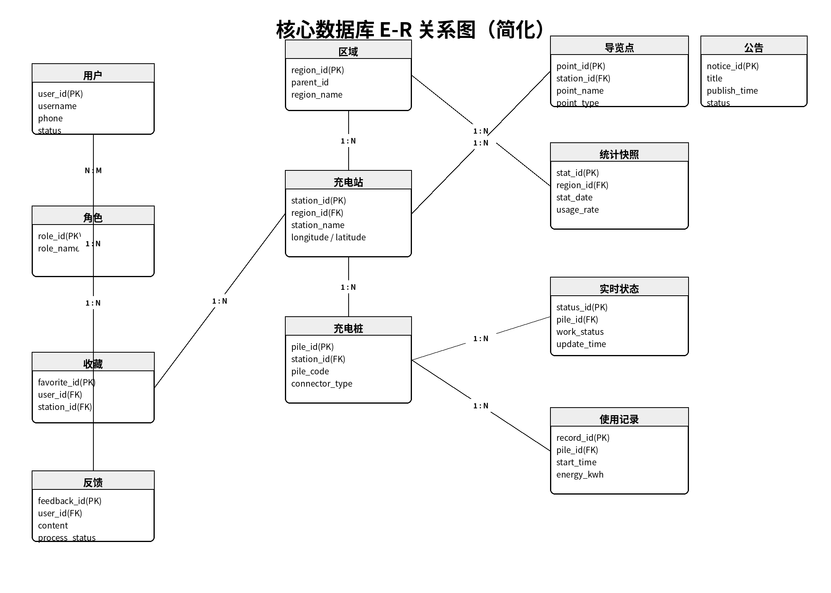
图 5-1 核心数据库 E-R 关系图（黑白）

5.3 数据表汇总
表名 | 中文名称 | 用途
sys_user | 用户表 | 保存普通用户和管理员账号信息。
sys_role | 角色表 | 保存用户角色。
sys_user_role | 用户角色关联表 | 实现用户与角色多对多关系。
region | 区域表 | 保存省、市、区县或自定义区域层级。
charging_station | 充电站表 | 保存站点基础信息和地理位置。
charging_pile | 充电桩表 | 保存充电桩规格与所属站点。
pile_realtime_status | 充电桩实时状态表 | 保存充电桩状态变化或最新状态。
charging_usage_record | 充电使用记录表 | 保存一次充电的时间、电量和费用。
region_statistics | 区域统计快照表 | 保存按区域和日期汇总的数据。
user_favorite | 用户收藏表 | 保存用户收藏的充电站。
user_feedback | 用户反馈表 | 保存意见、问题与处理结果。
guide_point | 导览点表 | 保存站内入口、道路、充电区和服务点。
notice | 公告表 | 保存平台公告和维护通知。

5.4.1 用户表 sys_user
字段名 | 类型 | 约束 | 允许空 | 说明
id | BIGINT | PK | 否 | 用户主键
username | VARCHAR(50) | UNIQUE | 否 | 登录账号
password | VARCHAR(100) | — | 否 | 密码
nickname | VARCHAR(50) | — | 是 | 用户昵称
phone | VARCHAR(20) | — | 是 | 手机号
email | VARCHAR(100) | — | 是 | 电子邮箱
user_type | TINYINT | — | 否 | 0普通用户，1管理员
status | TINYINT | — | 否 | 0禁用，1正常
create_time | DATETIME | — | 否 | 创建时间
update_time | DATETIME | — | 否 | 更新时间

5.4.2 区域表 region
字段名 | 类型 | 约束 | 允许空 | 说明
id | BIGINT | PK | 否 | 区域主键
parent_id | BIGINT | FK/0 | 否 | 上级区域，顶级为0
region_code | VARCHAR(30) | UNIQUE | 否 | 区域编码
region_name | VARCHAR(100) | — | 否 | 区域名称
region_level | TINYINT | — | 否 | 区域层级
sort_no | INT | — | 是 | 排序号
status | TINYINT | — | 否 | 启用状态
create_time | DATETIME | — | 否 | 创建时间

5.4.3 充电站表 charging_station
字段名 | 类型 | 约束 | 允许空 | 说明
id | BIGINT | PK | 否 | 站点主键
region_id | BIGINT | FK | 否 | 所属区域
station_code | VARCHAR(40) | UNIQUE | 否 | 站点编码
station_name | VARCHAR(150) | — | 否 | 站点名称
address | VARCHAR(255) | — | 否 | 详细地址
longitude | DECIMAL(10,6) | — | 否 | 经度
latitude | DECIMAL(10,6) | — | 否 | 纬度
station_type | TINYINT | — | 否 | 公共/专用/高速等
open_time | VARCHAR(50) | — | 是 | 营业时间
operator_name | VARCHAR(100) | — | 是 | 运营商
parking_desc | VARCHAR(255) | — | 是 | 停车说明
fee_desc | VARCHAR(255) | — | 是 | 收费说明
service_facilities | VARCHAR(255) | — | 是 | 配套设施
status | TINYINT | — | 否 | 0停用，1运营，2维护
create_time | DATETIME | — | 否 | 创建时间

5.4.4 充电桩表 charging_pile
字段名 | 类型 | 约束 | 允许空 | 说明
id | BIGINT | PK | 否 | 充电桩主键
station_id | BIGINT | FK | 否 | 所属充电站
pile_code | VARCHAR(50) | UNIQUE | 否 | 充电桩编号
pile_name | VARCHAR(100) | — | 是 | 显示名称
connector_type | TINYINT | — | 否 | 直流/交流等
rated_power | DECIMAL(8,2) | — | 否 | 额定功率，单位kW
manufacturer | VARCHAR(100) | — | 是 | 生产厂家
install_date | DATE | — | 是 | 安装日期
enable_status | TINYINT | — | 否 | 0停用，1启用
create_time | DATETIME | — | 否 | 创建时间

5.4.5 充电桩实时状态表 pile_realtime_status
字段名 | 类型 | 约束 | 允许空 | 说明
id | BIGINT | PK | 否 | 状态记录主键
pile_id | BIGINT | FK | 否 | 充电桩主键
work_status | TINYINT | INDEX | 否 | 0空闲，1使用中，2预约，3离线，4故障
current_power | DECIMAL(8,2) | — | 是 | 当前功率
alarm_code | VARCHAR(50) | — | 是 | 故障或告警编码
status_time | DATETIME | INDEX | 否 | 状态时间
source_type | TINYINT | — | 否 | 0模拟，1导入，2接口

5.4.6 充电使用记录表 charging_usage_record
字段名 | 类型 | 约束 | 允许空 | 说明
id | BIGINT | PK | 否 | 使用记录主键
pile_id | BIGINT | FK | 否 | 充电桩主键
user_id | BIGINT | FK | 是 | 关联用户，可为空
start_time | DATETIME | INDEX | 否 | 开始时间
end_time | DATETIME | — | 是 | 结束时间
duration_min | INT | — | 是 | 充电时长，分钟
energy_kwh | DECIMAL(10,2) | — | 是 | 充电电量
service_fee | DECIMAL(10,2) | — | 是 | 服务费
total_amount | DECIMAL(10,2) | — | 是 | 总金额
record_status | TINYINT | — | 否 | 0进行中，1完成，2异常

5.4.7 区域统计快照表 region_statistics
字段名 | 类型 | 约束 | 允许空 | 说明
id | BIGINT | PK | 否 | 统计主键
region_id | BIGINT | FK | 否 | 区域主键
stat_date | DATE | UNIQUE组合 | 否 | 统计日期
station_count | INT | — | 否 | 充电站数量
pile_count | INT | — | 否 | 充电桩总数
free_count | INT | — | 否 | 空闲数量
using_count | INT | — | 否 | 使用中数量
fault_count | INT | — | 否 | 故障数量
usage_count | INT | — | 否 | 当日使用次数
energy_kwh | DECIMAL(12,2) | — | 否 | 当日充电电量
usage_rate | DECIMAL(5,2) | — | 否 | 平均使用率

5.4.8 用户收藏表 user_favorite
字段名 | 类型 | 约束 | 允许空 | 说明
id | BIGINT | PK | 否 | 收藏主键
user_id | BIGINT | FK | 否 | 用户主键
station_id | BIGINT | FK | 否 | 充电站主键
create_time | DATETIME | UNIQUE组合 | 否 | 收藏时间

5.4.9 用户反馈表 user_feedback
字段名 | 类型 | 约束 | 允许空 | 说明
id | BIGINT | PK | 否 | 反馈主键
user_id | BIGINT | FK | 是 | 用户主键
feedback_type | TINYINT | — | 否 | 建议/报错/投诉等
title | VARCHAR(150) | — | 否 | 反馈标题
content | TEXT | — | 否 | 反馈内容
contact | VARCHAR(100) | — | 是 | 联系方式
process_status | TINYINT | — | 否 | 0待处理，1处理中，2已完成
reply_content | TEXT | — | 是 | 管理员回复
create_time | DATETIME | — | 否 | 提交时间
process_time | DATETIME | — | 是 | 处理时间

5.4.10 导览点表 guide_point
字段名 | 类型 | 约束 | 允许空 | 说明
id | BIGINT | PK | 否 | 导览点主键
station_id | BIGINT | FK | 否 | 所属充电站
point_name | VARCHAR(100) | — | 否 | 导览点名称
point_type | TINYINT | — | 否 | 入口/停车区/充电区/服务设施
x_ratio | DECIMAL(6,4) | — | 是 | 平面图X比例坐标
y_ratio | DECIMAL(6,4) | — | 是 | 平面图Y比例坐标
description | VARCHAR(255) | — | 是 | 导览说明
sort_no | INT | — | 是 | 显示顺序
status | TINYINT | — | 否 | 启用状态

5.4.11 公告表 notice
字段名 | 类型 | 约束 | 允许空 | 说明
id | BIGINT | PK | 否 | 公告主键
title | VARCHAR(150) | — | 否 | 公告标题
content | TEXT | — | 否 | 公告内容
notice_type | TINYINT | — | 否 | 通知/维护/提示
publish_status | TINYINT | — | 否 | 0草稿，1发布，2下架
publish_time | DATETIME | — | 是 | 发布时间
create_by | BIGINT | FK | 否 | 创建管理员
create_time | DATETIME | — | 否 | 创建时间

5.5 主要索引与约束建议
- charging_station(region_id, status) 建立联合索引，用于区域与运营状态筛选。
- charging_pile(station_id, enable_status) 建立联合索引，用于站点详情查询。
- pile_realtime_status(pile_id, status_time) 建立联合索引，用于获取某个充电桩最新状态。
- charging_usage_record(pile_id, start_time) 和 (start_time) 建立索引，用于统计。
- region_statistics(region_id, stat_date) 建立唯一索引，避免同一区域同一天重复统计。
- user_favorite(user_id, station_id) 建立唯一索引，避免重复收藏。

6 网页界面与原型设计

6.1 页面设计原则
- 整体采用顶部导航 + 内容区域的布局，后台采用顶部栏 + 左侧菜单 + 内容区布局。
- 前台突出地图、统计指标和搜索入口，避免页面信息过于拥挤。
- 图表、地图和列表之间保持联动：地图点击站点时同步定位列表，列表点击时突出地图标记。
- 状态信息除文字外，可在实际开发中使用图标或色彩区分；本文原型图按照要求统一使用黑白线框。
- 表单必须显示必填项、输入范围和错误提示；删除操作需要二次确认。

6.2 页面导航结构
端 | 页面 | 主要内容
前台 | 首页 | 平台概览、指标、地图摘要、推荐站点、公告
前台 | 区域统计 | 区域筛选、排行、趋势图、统计表
前台 | 站点地图 | 地图、筛选条件、站点列表
前台 | 站点详情 | 站点信息、桩状态、收费、设施、导览入口
前台 | 可视化导览 | 站内平面图、图层、路线和导览步骤
前台 | 个人中心 | 资料、收藏、反馈记录
后台 | 管理工作台 | 核心指标、趋势、告警和待办
后台 | 数据管理 | 用户、区域、站点、桩、状态、统计、导览点、公告、反馈

6.3 首页原型
首页将搜索框、核心指标、站点分布图和推荐站点放在同一屏内，使用户可以快速了解平台整体情况并进入下一步查询。
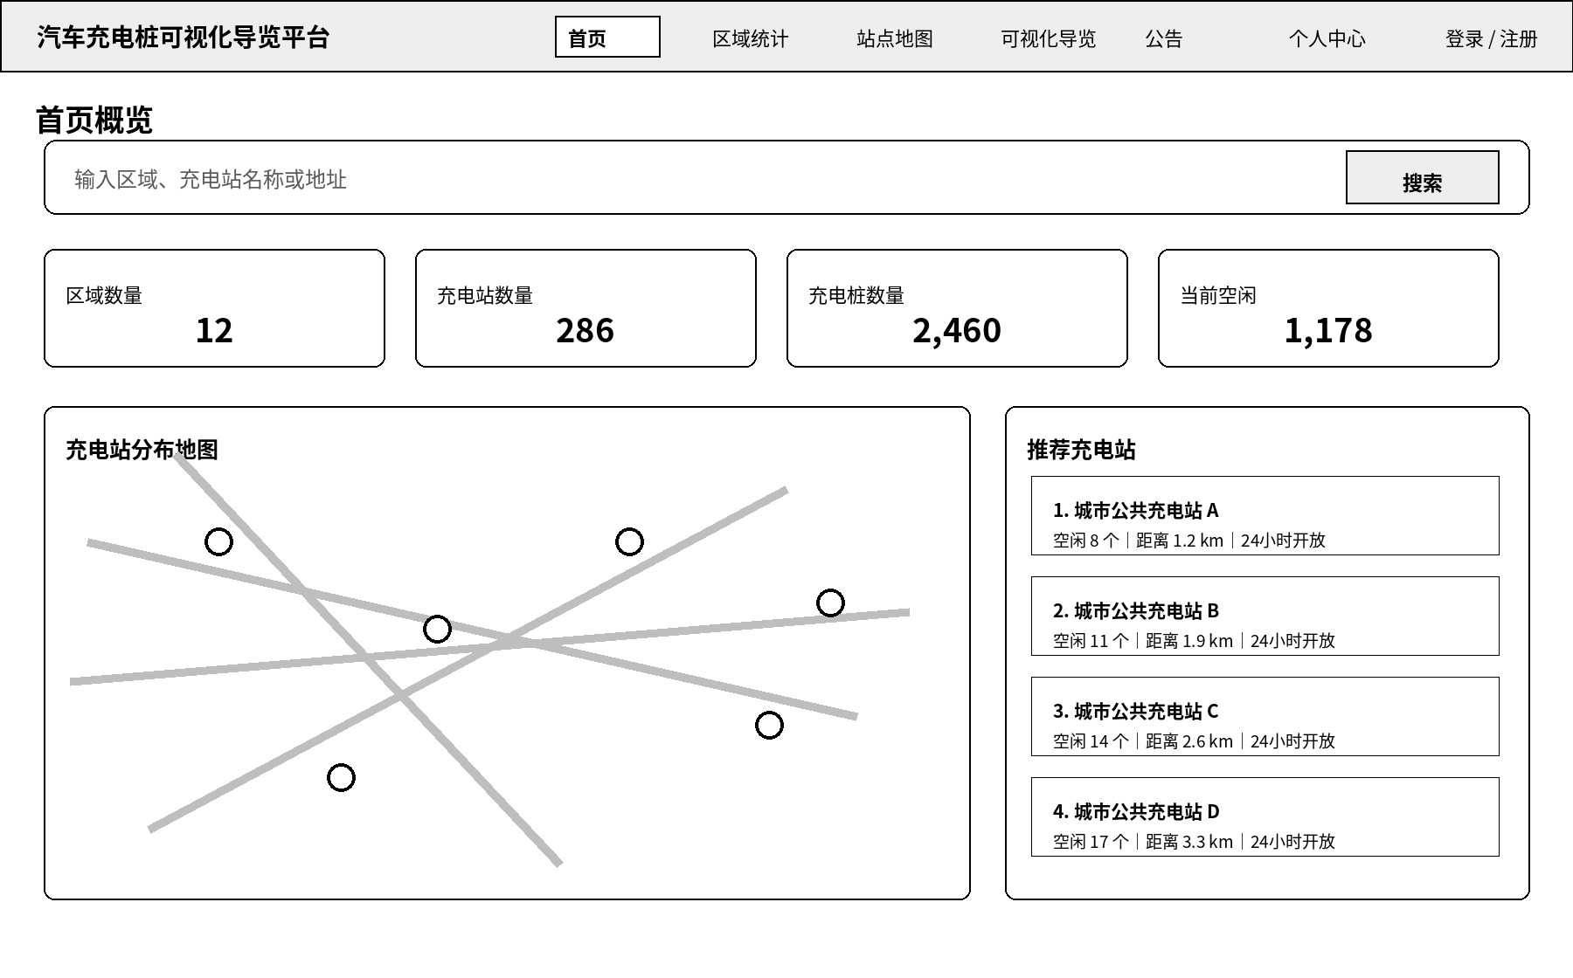
图 6-1 门户首页原型图（黑白）

6.4 区域统计页面原型
区域统计页面通过筛选栏控制时间范围和区域，左侧显示区域使用率柱状图，右侧显示使用趋势和排行表，满足不同区域充电桩使用情况对比需求。
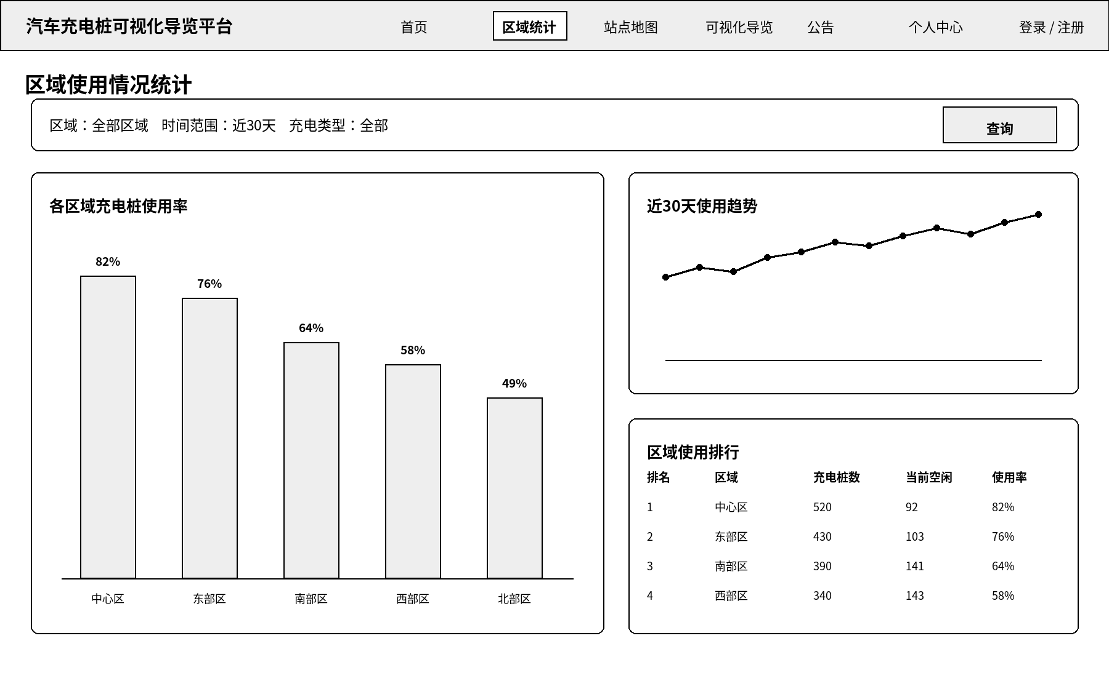
图 6-2 区域使用情况统计页面原型图（黑白）

6.5 充电站地图与列表原型
页面左侧设置筛选条件，右侧上方为地图，下方为站点列表。该结构适合同时完成空间浏览和精确查询。
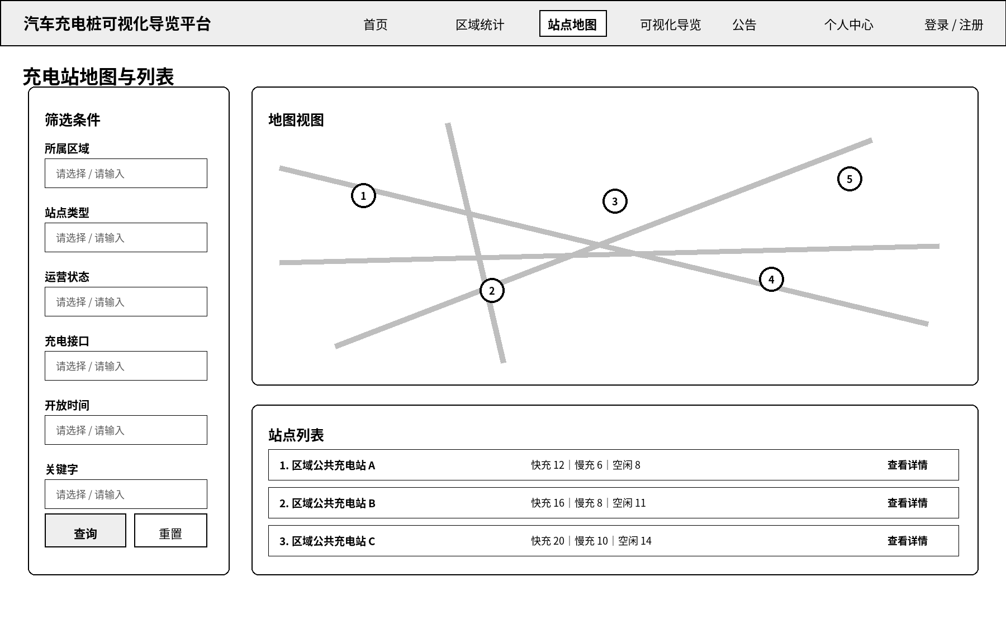
图 6-3 充电站地图与列表页面原型图（黑白）

6.6 充电站详情原型
详情页首先展示站点名称、地址、运营状态和核心数量指标，然后展示站点说明、导览入口以及充电桩实时状态表。
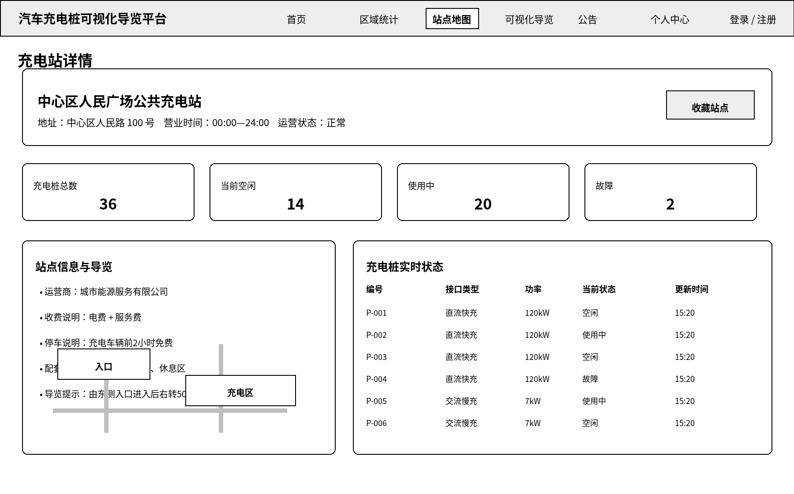
图 6-4 充电站详情页面原型图（黑白）

6.7 可视化导览页面原型
导览页面以二维平面图为主，支持显示入口、停车区、快充区、慢充区和服务设施，并在右侧给出文字步骤。实际开发可将导览点坐标保存在 guide_point 表中，通过 SVG 或图片绝对定位方式渲染。
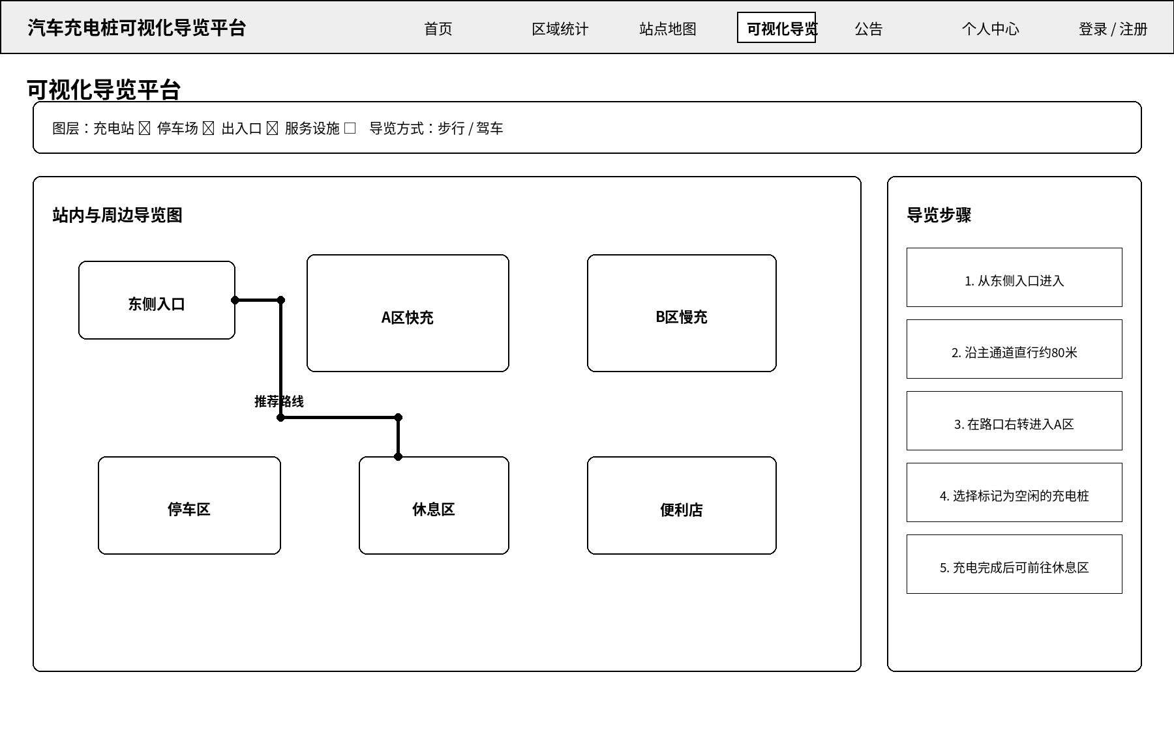
图 6-5 可视化导览页面原型图（黑白）

6.8 后台管理工作台原型
后台使用左侧菜单进行模块切换，工作台展示平台核心数据、近 7 日趋势和待处理事项。其他管理模块可以复用查询表格、分页、新增弹窗和编辑弹窗。
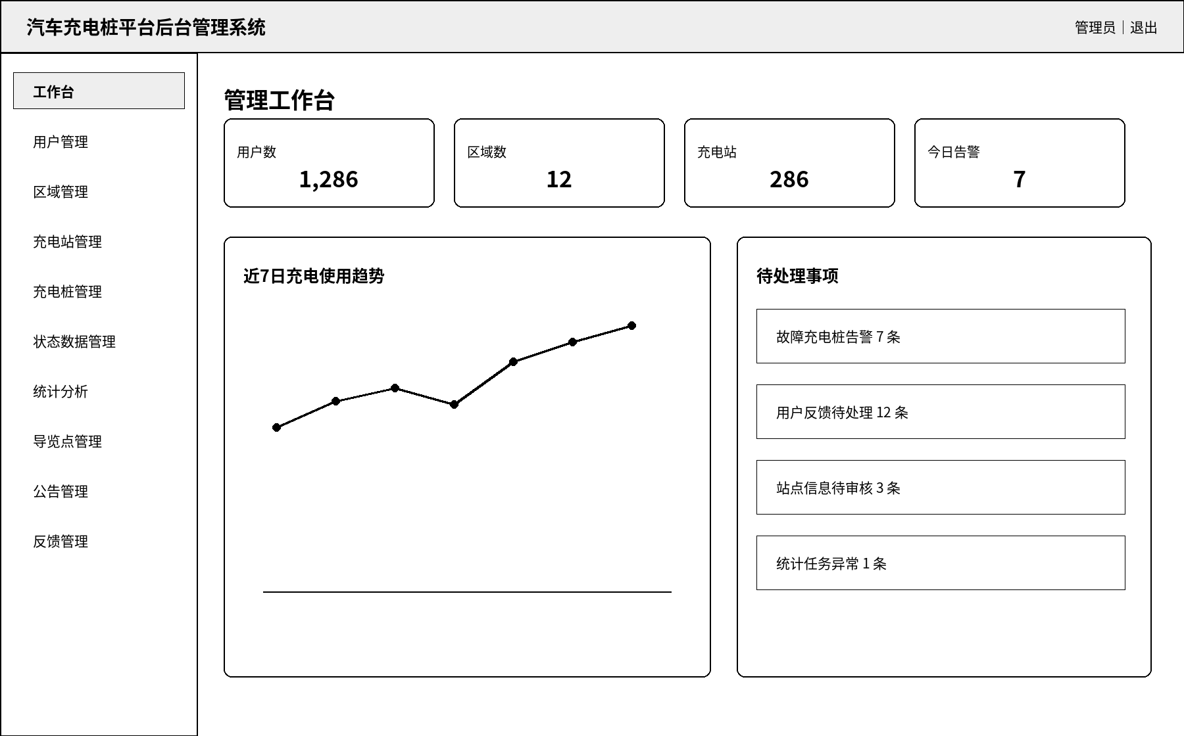
图 6-6 后台管理工作台原型图（黑白）

7 接口与项目结构建议

7.1 RESTful 接口示例
方法 | 接口路径 | 说明
POST | /api/auth/login | 用户或管理员登录
GET | /api/home/overview | 获取首页核心指标
GET | /api/regions/tree | 获取区域树
GET | /api/statistics/regions | 获取区域统计与排行
GET | /api/statistics/trend | 获取某区域使用趋势
GET | /api/stations | 分页查询充电站
GET | /api/stations/{id} | 获取站点详情
GET | /api/stations/{id}/piles | 获取站点下充电桩状态
GET | /api/stations/{id}/guide | 获取站点导览点
POST | /api/favorites/{stationId} | 收藏站点
DELETE | /api/favorites/{stationId} | 取消收藏
POST | /api/feedback | 提交反馈
GET | /api/admin/stations | 后台查询站点
POST | /api/admin/stations | 新增站点
PUT | /api/admin/stations/{id} | 修改站点
DELETE | /api/admin/stations/{id} | 删除或逻辑删除站点

7.2 后端项目结构建议
charging-platform-server
├─ common 通用返回、异常、工具类
├─ config 跨域、MyBatis、Swagger等配置
├─ security 、登录认证、权限
├─ controller 接口控制层
├─ service 业务接口及实现
├─ mapper MyBatis-Plus Mapper
├─ entity 数据库实体
├─ dto 请求参数对象
├─ vo 页面返回对象
├─ task 定时统计任务
└─ ChargingPlatformApplication.java

7.3 前端项目结构建议
charging-platform-web
├─ src/api 接口封装
├─ src/assets 图片与样式
├─ src/components 公共组件
├─ src/layout 前台与后台布局
├─ src/router 路由配置
├─ src/stores Pinia 状态管理
├─ src/views/home 门户首页
├─ src/views/station 站点地图与详情
├─ src/views/statistics 区域统计
├─ src/views/guide 可视化导览
├─ src/views/user 用户中心
└─ src/views/admin 后台管理页面

7.4 统一返回格式建议
后端接口统一返回 code、message 和 data 三个字段。例如 code=200 表示成功，code=401 表示未登录，code=403 表示无权限，code=500 表示服务器异常。分页接口的 data 中包含 records、total、pageNum 和 pageSize，便于前端复用分页组件。

8 开发实施与测试建议

8.1 分阶段实现顺序
阶段 | 建设内容 | 主要任务
第一阶段 | 基础环境与数据库 | 创建 Spring Boot、Vue 和 MySQL 项目，完成表结构与基础数据。
第二阶段 | 登录与基础管理 | 完成 登录、用户、区域、站点和充电桩管理。
第三阶段 | 前台查询 | 完成首页、站点列表、站点详情和地图标记。
第四阶段 | 统计分析 | 生成模拟使用记录，完成区域统计任务与 ECharts 图表。
第五阶段 | 可视化导览 | 实现导览点管理、站内平面图和路线说明。
第六阶段 | 完善与测试 | 完成收藏、反馈、公告、权限、异常处理和论文截图。

8.2 模拟数据建议
若无法接入真实充电桩，可预先建立 5—12 个区域、50—300 个站点和 500—3000 个充电桩。通过定时任务每 5 分钟随机更新充电桩状态，每天生成若干使用记录，再汇总为区域统计快照。模拟规则应保持合理，例如故障比例不超过 5%，高峰时段使用率高于夜间，商业区使用率高于偏远区域。

8.3 测试内容
测试类型 | 主要内容
功能测试 | 登录、区域筛选、站点查询、详情、收藏、反馈、后台增删改查。
接口测试 | 使用 Postman 验证参数、状态码、权限和异常返回。
数据库测试 | 检查主外键、唯一约束、事务与统计结果。
权限测试 | 普通用户不能访问后台接口，未登录用户不能收藏。
页面测试 | 检查 Chrome 与 Edge 显示，验证 1366×768 页面布局。
性能测试 | 对站点分页和统计接口进行简单并发测试，记录响应时间。

8.4 本科毕业设计成果建议
- 一套可运行的 Spring Boot 后端和 Vue 前端源代码。
- 一份 MySQL 数据库脚本和不少于 50 条示例数据。
- 前台首页、区域统计、站点地图、站点详情、导览和后台管理页面。
- 需求分析、系统设计、数据库设计、实现与测试等论文章节。
- 关键页面截图、接口测试截图和数据库表截图。

9 总结
本方案给出了区域使用统计、充电站查询和可视化导览平台的需求、架构、数据库及页面设计。系统采用 Spring Boot + Vue + MySQL 前后端分离架构，功能规模适合本科毕业设计，可作为后续开发与论文撰写依据。

